49000 Украина г. Днепропетровск,  ул. Комсомольская 76  тел. +38(056)788-49-10  тел. +38(066)9999-600 |  |  |  | ЧП “Клуб Тропа"  mail: clubtropa@gmail.com  site: www.tropa.dp.ua

Национальные блюда Непала.
Приготовление многих блюд в непальской кухне основывается на традиционных рецептах Индии и Тибета. Блюда просты по составу и способу приготовления. В основном используются продукты: рис, пшеница, кукуруза и бобовые в сочетании с овощами или мясом. Блюда готовятся на горчичном масле, гхи (топлёном масле) или масле из молока яка. Обильно используются специи и травы, придающие пище пикантности и ароматности.
Непальцы едят правой рукой и принимают пищу два раза в день — утром и вскоре после захода солнца. В течение дня едят легкие закуски и пьют чай с молоком.
РЕЦЕПТЫ приготовления Непальских блюд можно найти на этом сайте www.food-nepal.com

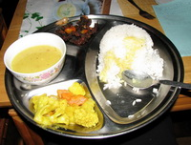 | Дал Бат (Dal-bat) - традиционное колоритное непальское блюдо из риса (дал) и чечевичной похлёбки (бат). В переводе "рис с горохом". Подается на большой жестяной тарелке, поделенной на сегменты. В самом большом — отварной рис. К нему подается похлебка из дала (гороховый суп), овощное или мясное карри, тушеные овощи, местная простокваша (curd) и лепешка папада (хрустящая лепешка из муки бобов мунг). Все ингредиенты перемешиваются и поедаются руками. В меню встречается под названием Nepali-Thali, Traditional Nepali set.
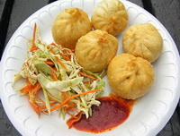 | Мо Мо(mutton momo) - большие вареники с мясом или овощами, с большим количеством перца. Готовится на пару и подается с очень острым соусом. Невары обычно готовят это блюдо с мясом буйвола. Рецепты приготовления
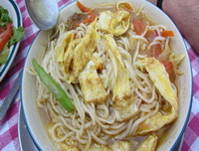 | Тукпа(thukpa) - суп-лапш c помидорами, болгарским перцем, зеленым луком, капустой и с мясом. Достаточно недорогое и сытное и не очень острое блюдо.
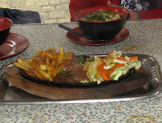 | Сизлер(sizzler) - ооочень вкусное и сытное блюдо из мяса курицы или яка, приготовленного на гриле. Подается с грибным соусом, с жаренным или печеным картофелем и припущенными на огне овощами. Пампезность подачи шипящего сизлера на раскаленной чугунной сковороде заставит Вас глотать слюнки. Посмотреть видео
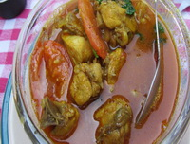 | Чикен Чили(chicken curry ) - мясо курицы с помидорами и специями.
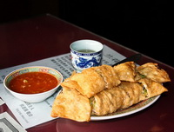 | Роллы(spring rolls) - блины из рисовой или пшеничной муки с различной начинкой из мяса или овощей: капусты, морковки, лука, паприки. Подаются с острым соусом.
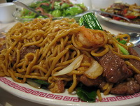 | Chowmein - Жареная лапша с овощами. Можно заказывать с мясом. Вкусно и дешево!
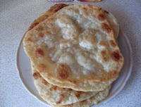 | Чапати(Chapati) - непальские лепешки Рецепт приготовления
РЕЦЕПТЫ приготовления Непальских блюд можно найти на этом сайте www.food-nepal.com

Фотоотчеты с Непала можно посмотреть здесь

